Praca na tydzień (15-17.04.2020r.)

1 Temat: Zmartwychwstał Pan.
Jak miała na imię kobieta, która spotkała Zmartwychwstałego Jezusa? Napisz odpowiedź. Chcesz narysuj podobny rysunek.

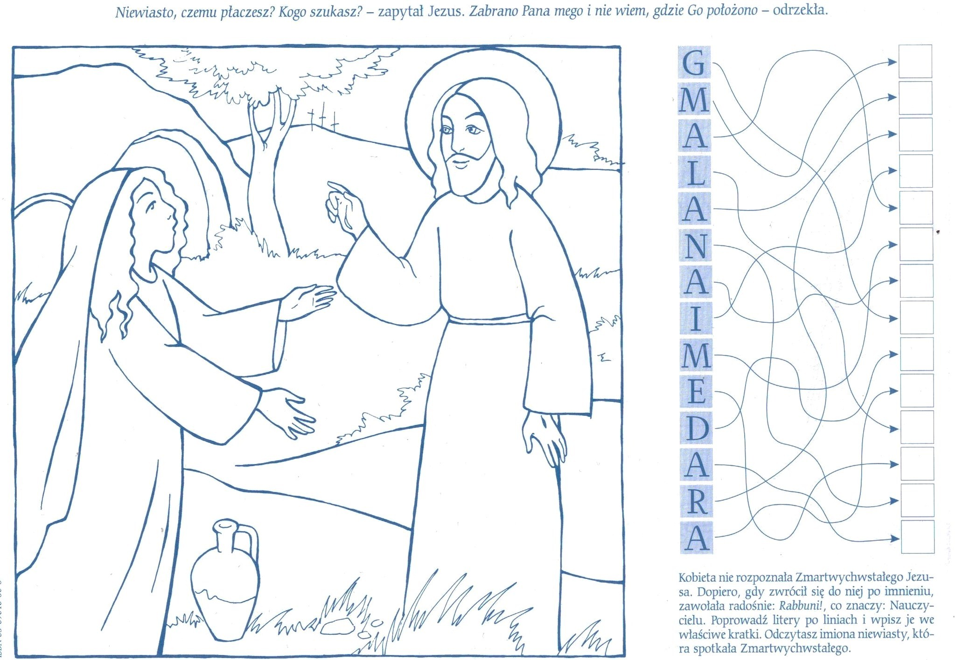

2 Temat: Czynię miłosierdzie.

Św. Faustyna, którą Bóg wybrał, przypomniała całemu światu o tym, że Bóg jest miłosiernym Ojcem. Za jej wstawiennictwem zostało przekazane światu orędzie o Bożym Miłosierdziu.
Gdy Pan Jezus przyszedł do s. Faustyny nauczył ją pewnej modlitwy i prosił by nauczyła jej innych ludzi. Ta modlitwa nazywa się Koronka do Miłosierdzia Bożego. A to obraz ,który został namalowany według poleceń siostry Faustyny.

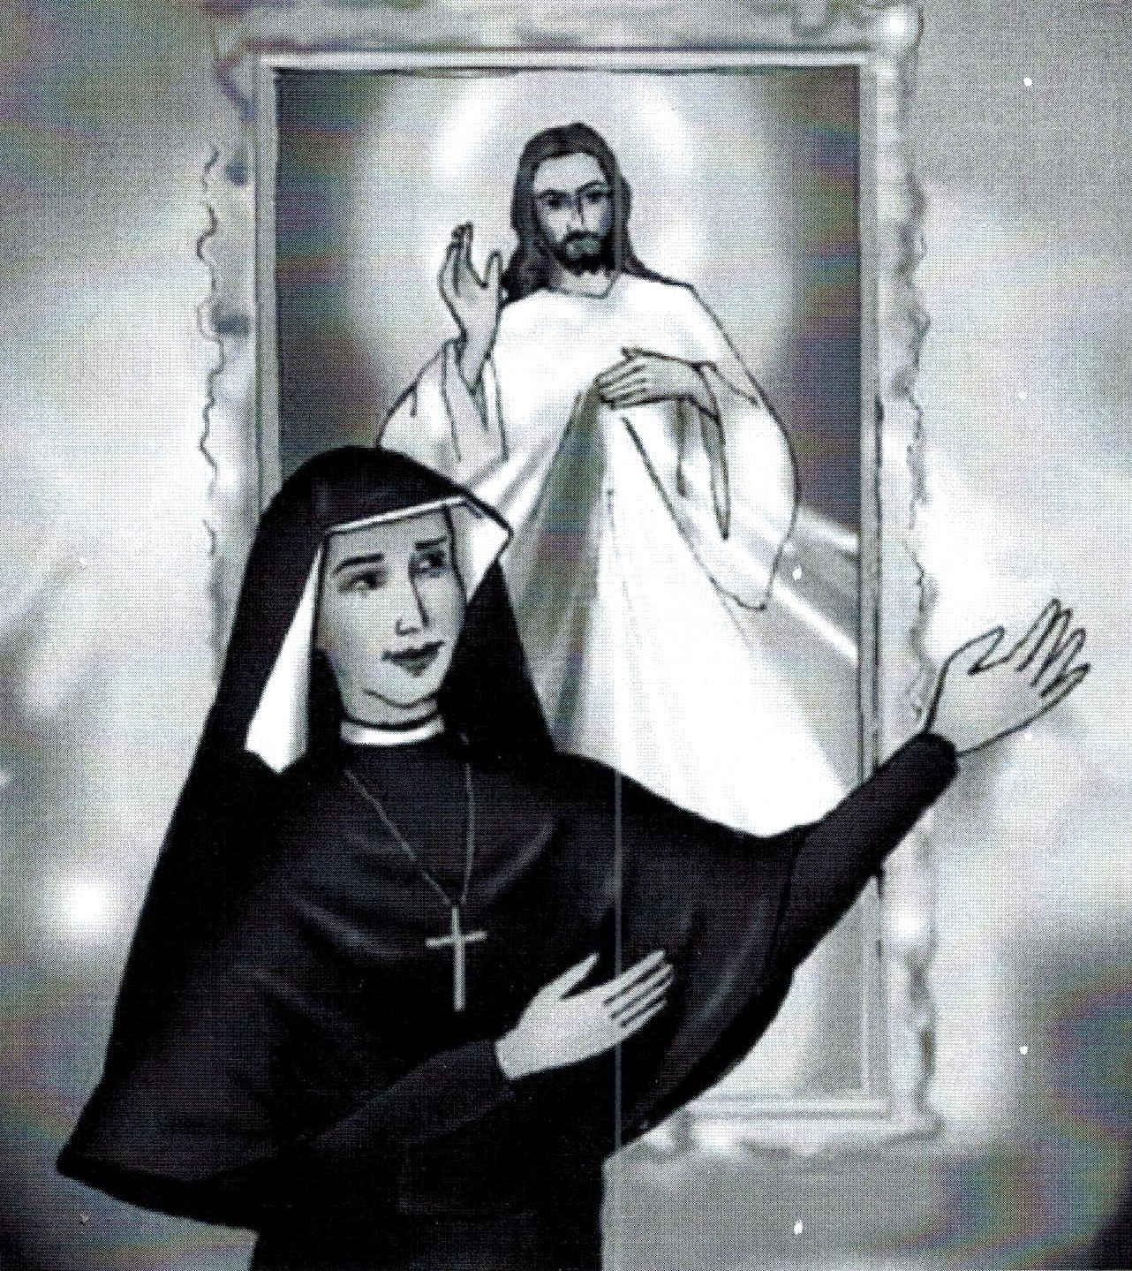
JEZU UFAM TOBIE
Pomódl się szczególnie w pierwszą niedzielę po Świętach Wielkanocnych, gdyż w tym dniu obchodzimy Święto Miłosierdzia Bożego. Czyń miłosierdzie, bądź dobrym człowiekiem.

Kontakt: magda.ostasz@wp.pl

